ЛИСТ ОЗНАКОМЛЕНИЯ С ПРИЛОЖЕНИЕМ №1 «ВНЕШНИЙ ВИД СТУДЕНТА КОЛЛЕДЖА» К ПОЛОЖЕНИЮ О ПРАВИЛАХ ВНУТРЕННЕГО РАСПОРЯДКА ДЛЯ СТУДЕНТОВ И СЛУШАТЕЛЕЙ

Группа __________________________________________
№ п/п | ФИО студента | Дата | Подпись
1.
2.
3.
4.
5.
6.
7.
8.
9.
10.
11.
12.
13.
14.
15.
16.
17.
18.
19.
20.
21.
22.
23.
24.
25.
26.
27.
28.
29.
30.

Ознакомление проведено куратором группы _______________________ ______________
(ФИО куратора) (Роспись)

ЛИСТ УВЕДОМЛЕНИЯ ОБ АДМИНИСТРАТИВНОЙ И ДИСЦИПЛИНАРНОЙ ОТВЕТСТВЕННОСТИ ЗА НАРУШЕНИЕ ДЕЙСТВУЮЩИХ ПРАВОВЫХ И ЛОКАЛЬНЫХ НОРМАТИВНЫХ НОРМ, РЕГЛАМЕНТИРУЮЩИХ ВОПРОСЫ ОХРАНЫ ЗДОРОВЬЯ ОТ ВОЗДЕЙСТВИЯ ОКРУЖАЮЩЕГО ТАБАЧНОГО ДЫМА И ПОСЛЕДСТВИЙ ПОТРЕБЛЕНИЯ ТАБАКА
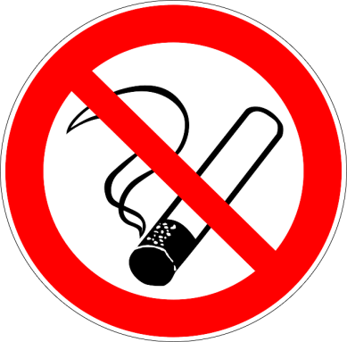
Группа __________________________________________
№ п/п | ФИО студента | Дата | Подпись
1.
2.
3.
4.
5.
6.
7.
8.
9.
10.
11.
12.
13.
14.
15.
16.
17.
18.
19.
20.
21.
22.
23.
24.
25.
26.
27.
28.
29.
30.

Уведомление проведено куратором группы _______________________ ______________
(ФИО куратора) (Роспись)

